MC1496 内部电路（DSB解调器）

实验目标

1. 查阅MC1496资料，了解其内部电路结构、性能和应用电路

2. 学习MC1496 DSB 解调器的构建、调整和测试

实验器材

LTspice

|  |
| --- |
| 电阻 按照图1和图2选取  电容 按照图2选取  双极型晶体管 x9 |

理论基础

集成电路MC1496内部原理仿真图如图1所示。

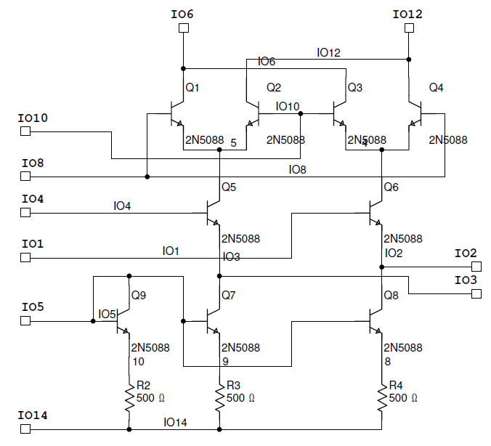

图1

DSB 波解调仿真电路如图2所示，图中DSB是一个DSB 波信号源。图3所示为解调前后的波形图。

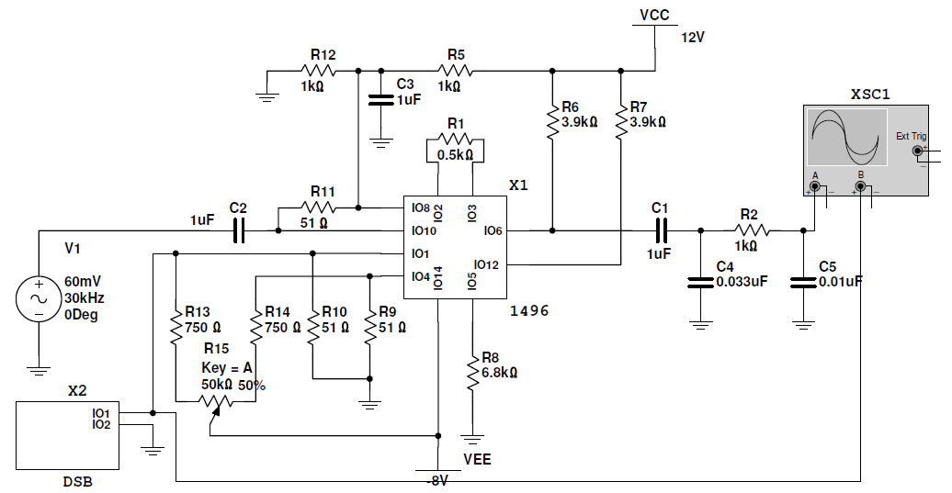

图2

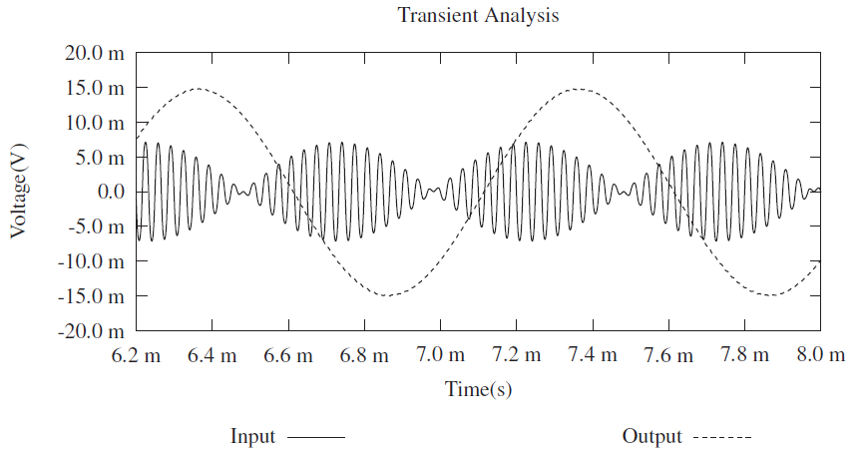

图3

实验步骤

1. 按照图2，在LTspice界面上搭建电路。

2. 按照图2，接入电源电压。

3. 按照图2，接入两个信号源，用示波器观察输入波形和输出波形，参考图如图3所示，记录你所观察到的波形图。